Milé děti,
nové úkoly jsou tady! Určitě už máte veškeré předešlé učivo splněné a těšíte se na další. Připravila jsem pro vás opakovací test. Tak ať vám jde práce hezky od ruky a nezapomeňte – s úsměvem jde všechno líp!

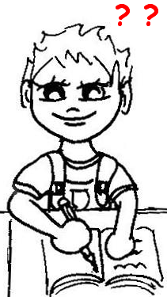
- Vyber správné znaménko za větou a dej je do kroužku:

Půjdeš dnes pouštět draka . ? !

Dnes fouká silný vítr . ? !

Kolik máš sourozenců . ? !

Vrať se . ? !

Kéž by už byly prázdniny . ? !

- Doplň chybějící písmena v řadě.

- A , B , __ , __ , E , F
- __ , H , __ , I , __ , K
- __ , U , V , __ , __ , Y , __

- Pojmenuj slova.Jejich názvy zapiš podle abecedy.
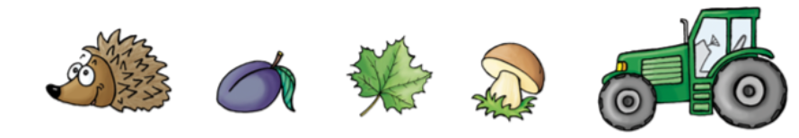

____________________________________________________________________

- Napiš slova nadřazená pro každou skupinu slov:

lékař paprika vláček šroubovák
učitel celer kolo kladivo
kuchař mrkev panenka pilka
prodavačka cibule kostky kleště
malíř česnek míč pilník

- Zapiš k daným slovům slova významem podřazená:

oblečení zvířata ovoce
________________ ________________ ________________

________________ ________________ ________________

________________ ________________ ________________

________________ ________________ ________________

- Najdi a připoj ke každému slovu jeho protiklad:

blízko slabost statečnost pracovitý

síla daleko čistý zbabělost

rychle pomalu lenivý špinavý

- Vybarvi na každém řádku jen ta slova, která mají stejný nebo podobný význam (synonyma).

Hezký,ošklivý,krásný,pěkný

Otec,máma,táta,taťka

Spěchá,utíká,chvátá,čte

- Napiš slova ve správném pořadí. Víš, jak se pohádka nazývá?

šla Jednou Karkulka lesa do .

______________________________________________________

Sněhurka u bydlela chaloupce v trpaslíků sedmi .

______________________________________________________

- Větu rozděl na jednotlivá slova a větu správně napiš.

Dnesdonašíškolypřiletělonanávštěvumnohostrašidel.

____________________________________________________________________
__________________________________

- Doplň u,ú.ů

_brus, nahor_, dol_, _nava, _cho, _roda, _čitel, bor_vky, k_zle, k_ře, hol_b, _terý, v_ně, dom_, s_d, st_l, _spěch, k_ň.

Jak se ti pracovalo?

- Vypočítej.
17 + 3 = 12 – 8 = 7 + 8 =
15 – 6 = 11 + 6 = 5 + 6 =
19 – 9 = 14 – 6 = 6 + 8 =
11 – 4 = 11 – 8 = 9 + 3 =

- Vyřeš slovní úlohu.
Na výletě bylo 17 dětí. 8 dětí odešlo po návratu z výletu domů. Ostatní děti zůstaly v družině.
Kolik dětí zůstalo v družině?
Znázorni: Vyznač desítku

Vypočet:

Odpověď:

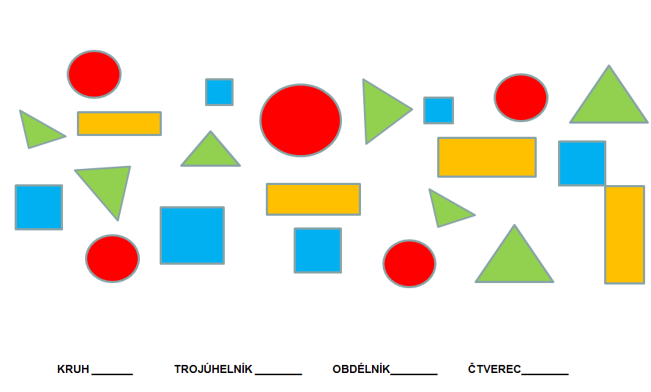
- Zapiš správný počet tvarů.

- Porovnej a doplň znaménka >,<,=.

11 16 11 10 20 18
17 13 17 16 13 13
10 14 10 11 8 6
18 18 12 4 15 19

- Vypočítej.
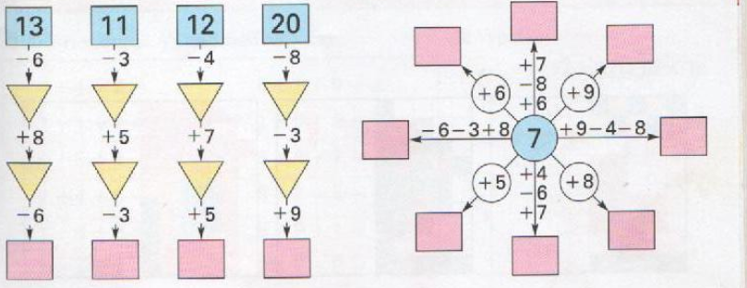

- Narýsuj přímku k , vyznač bod K ,
narýsuj úsečku AB.

- Doplň vynechaná čísla.

0,__,__,3,4,__,6,__,8,9,__
11,__,13,__,__,16,__,18
20,__,18,__,__,15,__,13
9,__,__,6,__,4,3,__,1,__

- Uhádnete, kdo napsal tuhle pohádkovou knížku?
Vypočítejte příklady a písmena doplňte podle
výsledků do tajenky.
PEJSEK A KOČIČKA
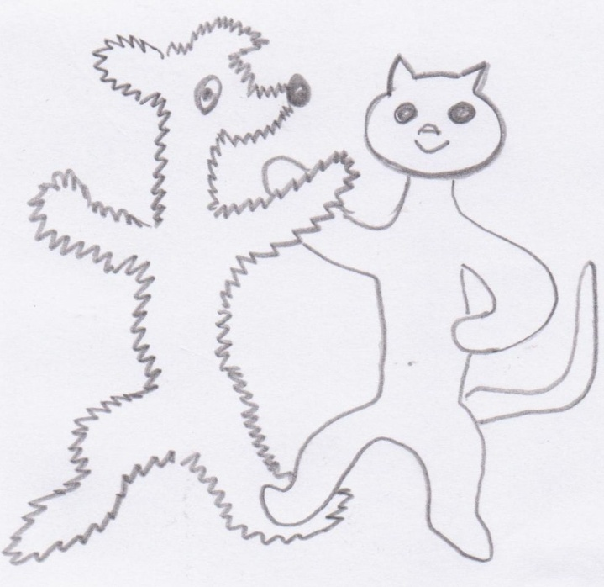
O 15 + 5 = ___
E 17 + 2 = ___
Č 12 + 6 = ___
P 19 - 5 = ___
K 18 - 2 = ___
A 14 - 3 = ___
F 16 - 4 = ___
S 11 + 4 = ___
J 12 + 5 = ___

17 | 20 | 15 | 11 | 12
18 | 11 | 14 | 19 | 16

- Vyřeš slovní úlohu.
Do třídy 2.B chodí 7 chlapců a 8 holek.
Kolik dětí chodí do třídy celkem?

Znázorni : ______________________________
Výpočet : ______________________________
Odpověď : ______________________________

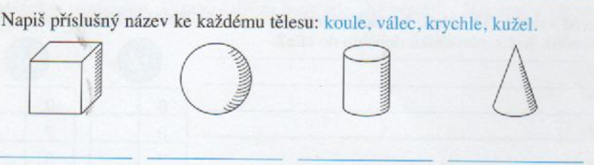

11)Doplň správně:

15 + ___ = 18 17 - ___ = 9 14 + ___ = 19
9 + ___ = 10 14 - ___ = 7 13 + ___ = 16
11 + ___ = 17 12 - ___ = 10 6 + ___ = 9
18 + ___ = 19 11 - ___ = 3 15 + ___ =17 13 + ___ = 18 16 - ___ = 7 12 + ___ = 16

Jak se ti pracovalo?

Prvouka: Stromy a keře, význam lesa
uč. str.10 – 13
prac. s. str. 16 – 20

Písanka: str. 19 – 20

Čtení: str. 34. 35, 37(zápis + obrázek do sešitu čtení)

